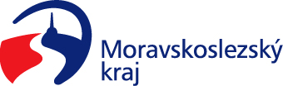
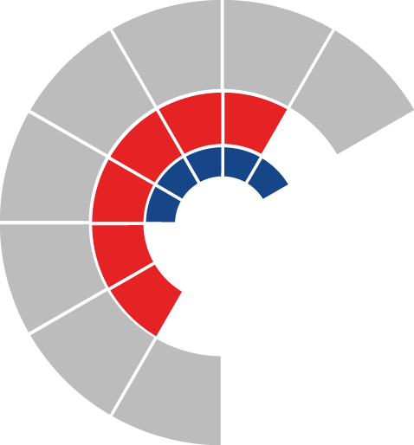

Výbor sociální zastupitelstva kraje
Výpis z usnesení

Číslo jednání: 13
Datum konání: 16. 8. 2022

Číslo usnesení 13/128

Výbor sociální zastupitelstva kraje

1) d o p o r u č u j e

zastupitelstvu kraje
rozhodnout

schválit způsob výpočtu výše dotace v rámci dotačního programu „Program na podporu financování běžných výdajů souvisejících s poskytováním sociálních služeb včetně realizace protidrogové politiky kraje na rok 2022“

2) d o p o r u č u j e

zastupitelstvu kraje
rozhodnout

- poskytnout účelové dotace z rozpočtu Moravskoslezského kraje v rámci dotačního programu „Program na podporu financování běžných výdajů souvisejících s poskytováním sociálních služeb včetně realizace protidrogové politiky kraje na rok 2022“ žadatelům uvedeným v příloze č. 1, 2 a 3 předloženého materiálu a uzavřít s těmito žadateli smlouvu o poskytnutí dotace

- neposkytnout účelovou dotaci z rozpočtu Moravskoslezského kraje v rámci dotačního programu „Program na podporu financování běžných výdajů souvisejících s poskytováním sociálních služeb včetně realizace protidrogové politiky kraje na rok 2022“ žadateli uvedenému v příloze č. 4 předloženého materiálu s odůvodněním dle předloženého materiálu

Za správnost vyhotovení: Bc. Peter Hančin

V Ostravě dne 16. 8. 2022

Ing. Jiří Carbol
předseda výboru sociálního

